פרק 3: מסמכי SAD

**מפרט ארכיטקטורת תוכנה**

Software Architecture Document (SAD)

**מקורות** : סיפור הלקוח , טבלת דרישות ,SRS

### ארכיטקטורה פיזית

1. תרשים פריסה  **(Deployment Diagram)**

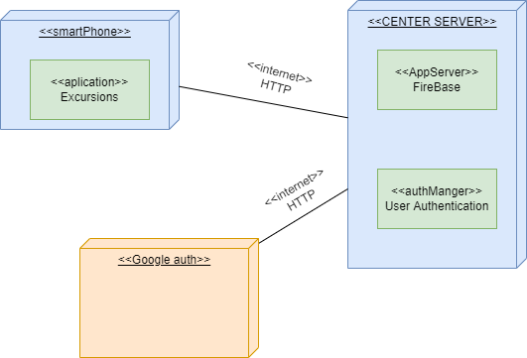

### פריטי חומרה (Nodes)

|  |  |  |
| --- | --- | --- |
| **עקיבות לדרישות** | **מהות** | **שם** |
|  | מריץ את האפליקציה בפועל | Smart Phone |
|  | אחראי על אחסון הנתונים של האפליקציה | Central Server |

1. ***פריטי תוכנה****(Software Artifacts)*

|  |  |  |
| --- | --- | --- |
| **עקיבות לדרישות** | **מהות** | **שם** |
|  | האפליקציה עצמה | EXCUTRSIONS |
|  | שרת הנתונים של גוגל המשמש לצורך אחסון הנתונים | Firebase |

### ממשקים פיזיים

|  |  |  |  |  |
| --- | --- | --- | --- | --- |
| **עקיבות לדרישות** | **תווך / פרוטוקול** | **תכנים** | **HWCI** | **HWCI** |
|  | אינטרנט \ HTTP | >אימות נתונים  <העברת טוקן | Google Auth | Central  Server |
|  | אינטרנט \ HTTP | >תצוגה למשתמש | Smart  Phone | Central  Server |

### ארכיטקטורה לוגית

1. ***חלוקה לרכיבי תוכנה*** *(Software Components)*

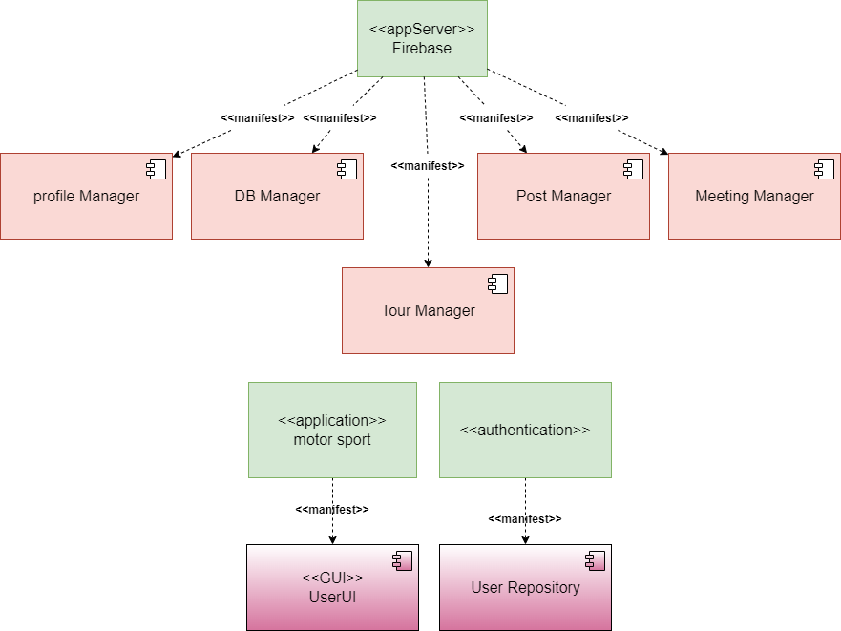

1. ***תרשים רכיבים*** *(Component Diagram)*